МИНИСТЕРСТВО ОБРАЗОВАНИЯ РЕСПУБЛИКИ БЕЛАРУСЬ

Учреждение образования «БЕЛОРУССКИЙ ГОСУДАРСТВЕННЫЙ

ТЕХНОЛОГИЧЕСКИЙ УНИВЕРСИТЕТ»

**Отчет по лабораторной работе №2**

**″Элементы теории информации. Параметры и характеристики дискретных информационных систем″**

Выполнила:

Cтудентка 3 курса 2 группы Бобрик В.С.

Проверила: Копыток Д.В.

Минск 2021

Цель: приобретение практических навыков расчета и анализа параметров и информативных характеристик дискретных ИС.

Задачи:

* Закрепить теоретические знания по основам теории информации.
* Разработать приложение для расчета и анализа параметров и информативных характеристик дискретных ИС.
* Результаты выполнения лабораторной работы оформить в виде описания разработанного приложения, методики выполнения экспериментов с использованием приложения и результатов эксперимента.

В результате данной лабораторной работы было создано приложение для расчета и анализа параметров и информативных характеристик дискретных ИС. В качестве входных данных были приняты произвольные электронные текстовые документы на основе русского, английского и бинарного алфавитов соответственно.

На основе полученных данных из разработанного приложения были построены гистограммы частоты появления символов соответствующих алфавитов. Гистограмма для русского алфавита представлена на рисунке 1.

Рис. 1 – Гистограмма частоты появления символов русского алфавита

Гистограмма для английского алфавита представлена на рисунке 2.

Рис. 2 – Гистограмма частоты появления символов английского алфавита

Гистограмма для бинарного алфавита представлена на рисунке 3.

Рис. 3 – Гистограмма частоты появления символов бинарного алфавита

С помощью данного приложения была рассчитана энтропия русского, английского и бинарного алфавитов по К. Шеннону. Для расчёта энтропии использовалась формула, представленная на рисунке 4.

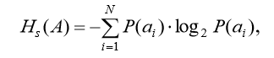

Рис. 4 – Формула для подсчёта энтропии по К. Шеннону

Программный код, реализующий алгоритм для вычисления энтропии, представлен на рисунке 5.

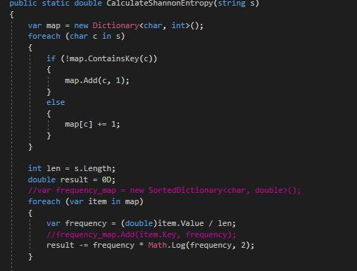

Рис. 5 – Функция для вычисления энтропии

Результаты вычисления энтропий представлены ниже на рисунке 6.



Рис. 6 – Энтропия различных алфавитов

Проанализировав полученные результаты, можно увидеть, что энтропия алфавита зависит от его мощности, а именно: чем больше мощность алфавита, тем больше энтропия.

Также, используя значения энтропии алфавитов, полученных раннее, было подсчитано количество информации в сообщении, состоящем из собственных фамилии, имени по отчества (на основе исходных алфавитов и в кодах ASCII). Для расчёта количества информации использовалась формула, представленная на рисунке 7.



Рис. 7 – Формула для подсчёта количества информации

Программный код, реализующий алгоритм для вычисления количества информации в сообщении, представлен на рисунке 8.

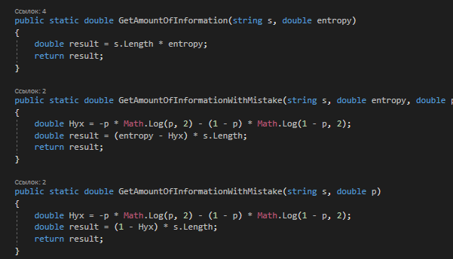

Рис. 8 – Функция для вычисления количества информации в сообщении

Результаты вычислений количества информации представлены ниже на рисунке 9.

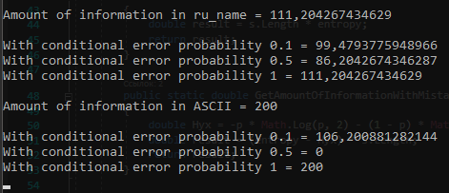

Рис. 9 – Количество информации в сообщениях

Исходя из полученных данных, можно сделать вывод о том, что количество информации зависит от длины сообщения, а именно: чем длиннее сообщение, тем больше величина количества информации в данном сообщении.

Последним заданием данной лабораторной работы был расчёт количества информации в сообщении при условии, что вероятность ошибочной передачи единичного бита сообщения составляет: 0.1; 0.5; 1.0. Для данных вычислений использовалась формула, представленная на рисунке 10.

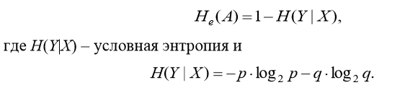

Рис. 10 – Формула для подсчёта энтропии с учётом ошибочной передачи

Результаты вычислений представлены на рисунках 11 и 12.

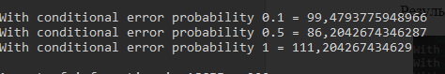

Рис. 11 – Количество информации в сообщении на русском языке с вероятностью ошибочной передачи: 0.1; 0.5; 1

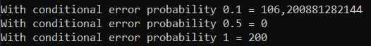

Рис. 12 – Количество информации в сообщении в кодах ASCII с вероятностью ошибочной передачи: 0.1; 0.5; 1

Вывод: в результате данной лабораторной работы было разработано приложение для подсчета ряда информационных характеристик различных алфавитов, а именно: энтропии и количества информации в сообщении без и с учётом вероятности ошибочной передачи. Также был проведён анализ полученных результатов и построены различные гистограммы.